Unidad, decena y centena

☺ Tú puedes descomponer los siguientes números:

1. Completa:



2. Completa: 

1. Completo.

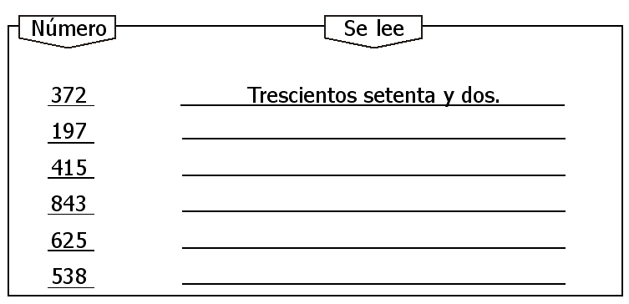

2. Cuento.

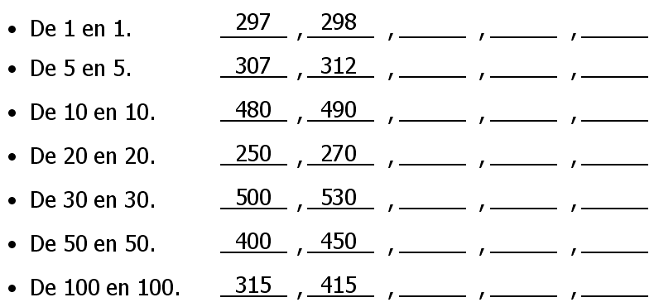

3. Relaciono cada número con su ubicación en la recta numérica.

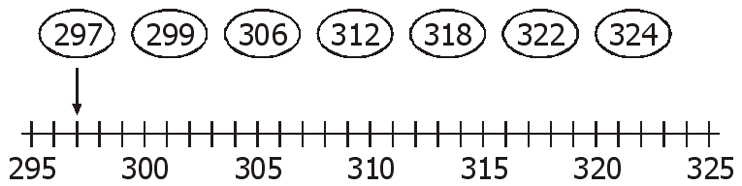



1. Ordeno las tarjetas y sumo.

